МІНІСТЕРСТВО ОСВІТИ І НАУКИ УКРАЇНИ
ВСП «ФАХОВИЙ КОЛЕДЖ ПРОМИСЛОВОЇ АВТОМАТИКИ
ТА ІНФОРМАЦІЙНИХ ТЕХНОЛОГІЙ
ОДЕСЬКОГО НАЦІОНАЛЬНОГО ТЕХНОЛОГІЧНОГО УНІВЕРСИТЕТУ»

Практична робота № 2

Тема: Визначення класів
Мета: навчитися виділяти базові класи предметної області ґрунтуючись на
принципах ООП.

Виконав:
Студентка ФКПАІТ ОНТУ
групи КП-222
Пащенко Ангеліна
Оцінка:
_____________________

Одеса 2025
Завдання
1. По вибраній предметній області виділити базові класи (+- 10).
2. Для кожного класу виділити атрибути і записати в повній формі.
3. Для кожного класу виділити операції і представити в загальній формі.

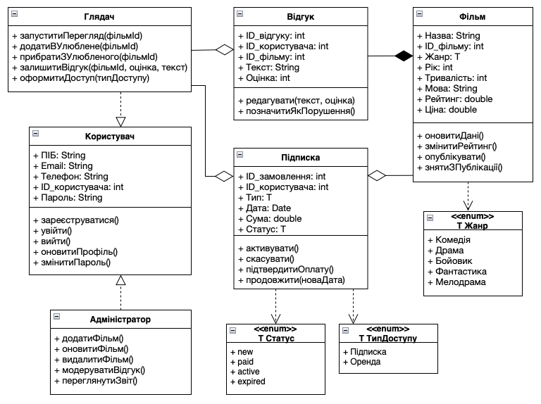

Контрольні питання:
- Що таке клас?
Це опис безлічі об’єктів, які мають однакові властивості (атрибути), операції, відносини та спільну семантику.
- Що таке атрибут класу?
Це властивість класу, що визначається квантором видимості, ім’ям, кратністю, типом значення та, можливо, вихідним значенням.
- Що таке квантор видимості?
Квантор видимості визначає, які елементи можуть бачити атрибут або операцію класу. Наприкад:
+public доступний усім
#protected доступний підкласам
-private недоступний усім іншим класам
- Які значення може приймати кратність атрибута?
<ім’я>[кратність]: <тип>
- Що таке тип атрибуту?
Це тип значень, які може приймати атрибут(наприклад число, рядок). Він указується після двокрапки в синтаксисі визначення атрибута.
- Що таке вихідне значення?
Це значення атрибута за замовчуванням, яке встановлюється при створенні об’єкта.
- Що таке операція класу?
Це функція яка опиує поведінку класу.
- Як записуються операції?
<квантор видимості><ім’я операції>(список параметрів): <тип результату> {властивості}
- Як записується параметр операції?
<вид параметра> <ім’я параметра> : <тип> = <значення за замовчуванням>

Висновок: У ході практичної роботи було визначено базові класи предметної області. Це дозволило зрозуміти структуру класів та принципи формального опису аспектів системи.

